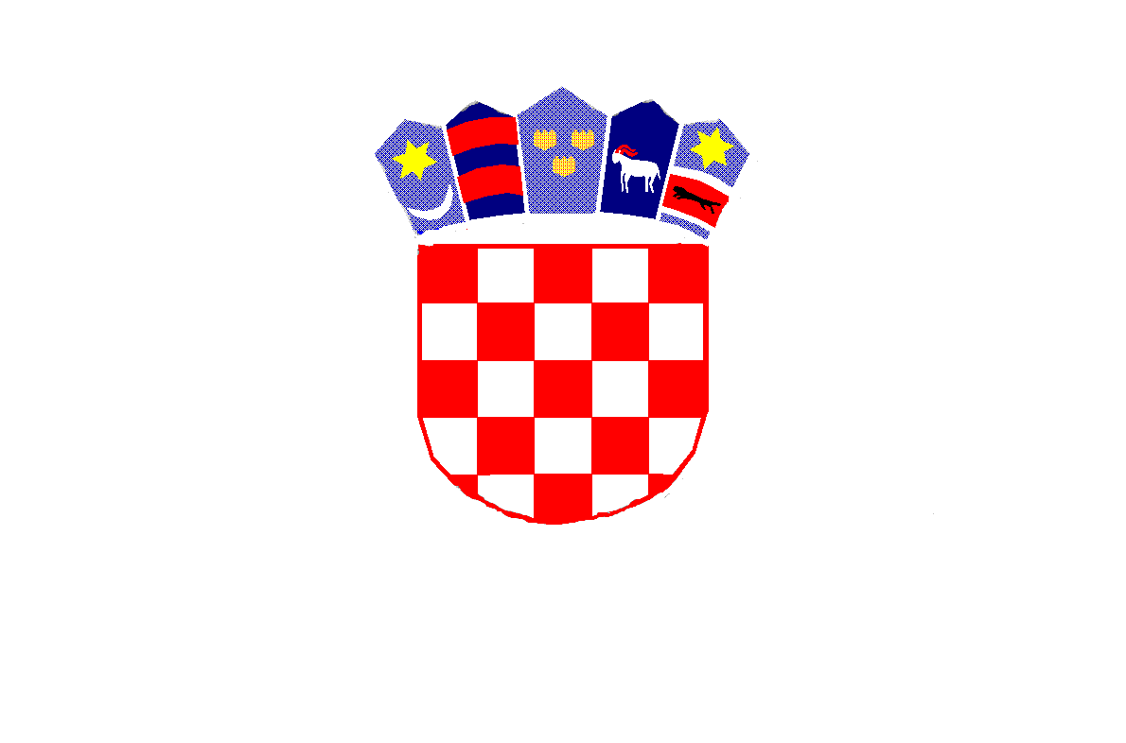

REPUBLIKA HRVATSKA
MEĐIMURSKA ŽUPANIJA
OPĆINA MALA SUBOTICA
OSNOVNA ŠKOLA
TOMAŠA GORIČANCA
MALA SUBOTICA
Glavna 55, 40321 Mala Subotica
KLASA: 007-04/25-02/12
URBROJ: 2109-35/01-25-1
Mala Subotica, 2. prosinca 2025.
- ČLANOVI ŠKOLSKOG ODBORA -

P O Z I V

Na temelju članka 45. Statuta Osnovne škole Tomaša Goričanca Mala Subotica, sazivam 10. sjednicu Školskog odbora koja će se održati u petak, 5.12.2025. godine u prostorijama škole s početkom u 7,30 sati.

Za 10. sjednicu predlažem sljedeći dnevni red:

- Usvajanje zapisnika sa 9. sjednice Školskog odbora
- Zaprimanje, razmatranje, rangiranje i utvrđivanje liste kandidata za izbor ravnatelja/ice OŠ Tomaša Goričanca Mala Subotica
- Ostala pitanja.

Predsjednica Školskog odbora:
Kristina Obadić, v.r.

Materijali za sjednicu:

- Prijedlog Zapisnika 9. sjednice Školskog odbora

Dostaviti:
      - Članovima Školskog odbora, putem e-maila
      - Upravni odjel za obrazovanje i kulturu, putem e-maila
      - Ravnateljici, putem e-maila
      - Voditelju računovodstva, putem e-maila
      - Pismohrana Škole, ovdje.

